GUÍA ACTIVIDAD PRÁCTICA N°1
PARÁMETROS DE CORTE, HERRAMIENTAS Y TIPOS DE FRESADO EN FRESADORA UNIVERSAL
Seleccionar parámetros de cortes, herramientas de corte, y accesorios de torno convencional, mediante la metodología Demostración, de acuerdo a la información técnica del plano de fabricación.
OBJETIVO DE LA ACTIVIDAD

B – C - K
OBJETIVOS DE APRENDIZAJE GENÉRICO

APRENDIZAJE ESPERADO
1. Prepara máquina fresadora universal para fabricar partes y piezas, de acuerdo a especificaciones técnicas y a los principios de la mecanización, aplicando las normas de seguridad y de medio ambiente.

¿
1.1 Determina las condiciones de mecanizado adecuadas para la fabricación de una pieza, considerando el tipo de material y herramienta a utilizar, de acuerdo las especificaciones técnicas, normas de seguridad y protección del medio ambiente.
1.2 Ajusta velocidad y profundidad de corte, velocidad de avance de máquina fresadora universal, de acuerdo a las especificaciones técnicas de la máquina y requerimientos técnicos de fabricación de un producto.

1.3 Monta dispositivos de sujeción de pieza y herramienta, de acuerdo al proceso de mecanizado que se realizará en la pieza, considerando los principios de la mecanización con fresa, normas de seguridad y de protección del medio ambiente.

CRITERIOS DE EVALUACIÓN

METODOLOGÍA
Demostración guiada

La siguiente actividad tiene por finalidad vivenciar una experiencia de aprendizaje en la que puedas aplicar conocimientos, habilidades y actitudes. Para esto, a través de la metodología de Demostración guiada, en conjunto con el/la docente deberás seleccionar herramientas de corte, seleccionar tipos de fresado y calcular parámetros de corte. Esto a través de la interpretación de planos.
Puedes trabajar en forma individual o grupal. Para orientar o guiar el trabajo revisa la escala de valoración disponible, con la cual se evaluarán tus desempeños e identificar aquello por fortalecer.
Recuerda que para favorecer la interpretación del plano de fabricación, dispones de planos digitales y maquetas virtuales que puedes visualizar en tu teléfono.

INSTRUCCIONES
2
Analiza detalladamente el plano de fabricación, prestando atención a la forma de la pieza, las medidas y el material.
En caso de tener dudas con la interpretación geométrica de los planos de fabricación, recurre a las maquetas virtuales asociadas a estos.
1
Completa las tablas con los datos solicitados.
3
4
En caso de tener dudas, acude a tu profesor para recibir orientación sobre las acciones que debes tomar.
3

PLANOS:

Para esta actividad el/la docente mostrará qué se debe tener en cuenta al momento de interpretar un plano, presta atención y luego resuelve.

A continuación, se presentan los planos que debes analizar para responder posteriormente lo solicitado. Recuerda que cuentas con las maquetas virtuales asociadas a cada plano.

PLANO PIEZA 1: Engranaje recto
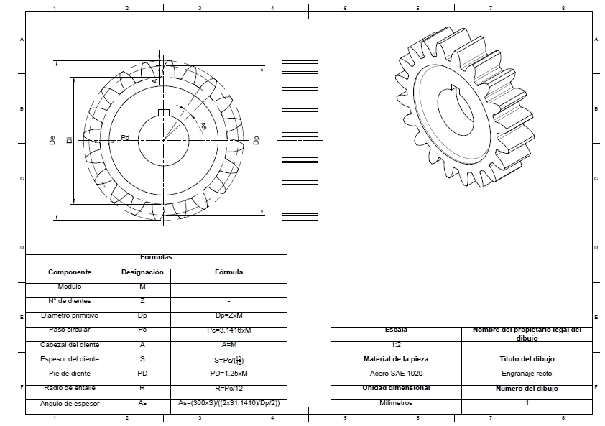

PLANO PIEZA 2: Hexágono con ranura

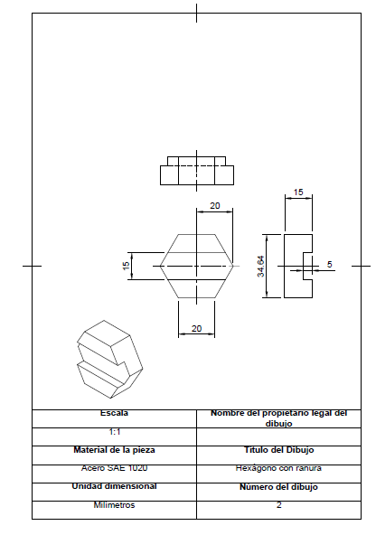

PLANO PIEZA 3: Eje con chavetero

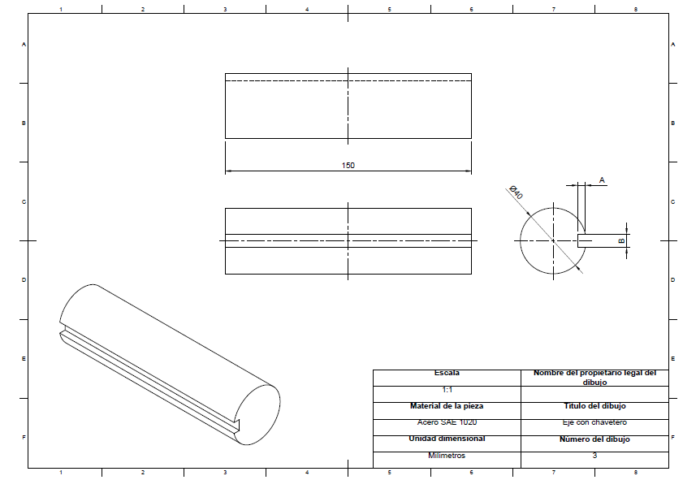

- TABLA DE DATOS – TIPOS DE HERRAMIENTAS DE CORTE (criterio 1.1)
Completa las siguientes tablas con los datos que se solicitan. Recuerda utilizar datos técnicos, si tienes consultas, pregunta al docente.

TIPOS DE HERRAMIENTAS DE CORTE
IMAGEN DE HERRAMIENTA DE CORTE DE FRESADO | NOMBRE DE LA HERRAMIENTA DE CORTE DE FRESADO | APLICACIÓN DE LA HERRAMIENTA DE CORTE
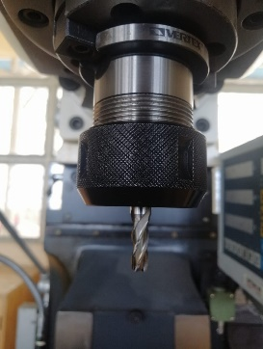

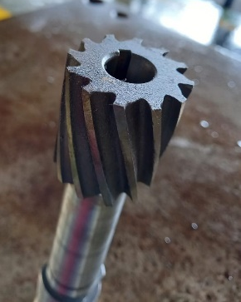

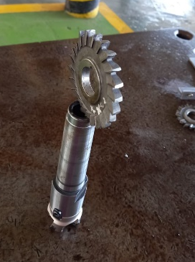
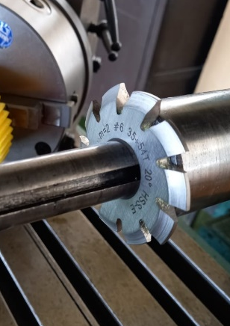

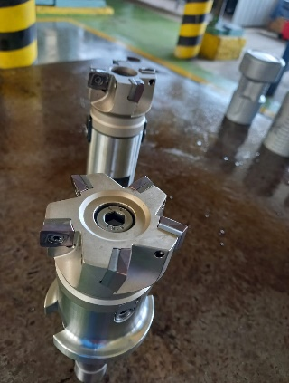

- TABLA DE DATOS – SELECCIÓN DE HERRAMIENTAS DE CORTE (criterio 1.1)
En base a la tabla anterior, explica con fundamentos técnicos. ¿Cuál herramienta de corte (fresa) que utilizarías para mecanizar las piezas 1, 2 y 3?
PIEZA 1: ENGRANAJE RECTO | PIEZA 2: HEXÁGONO CON RANURA | PIEZA 3: EJE CON CHAVETERO
HERRAMIENTA DE CORTE | HERRAMIENTA DE CORTE | HERRAMIENTA DE CORTE

- TABLA DE DATOS- TIPOS DE FRESADO (criterio 1.1)
Describe con tus palabras y utilizando lenguaje técnico, los tipos de fresado que se presentan en la siguiente tabla.
PLANEADO

FRESADO DE ESCUADRA

RANURADO

VACIADO O CAVIDADES

FRESADO DE ENGRANAJES

- TABLA DE DATOS- SELECCIÓN DE TIPOS DE FRESADO (criterio 1.1)
En base a la tabla anterior, explica con fundamentos técnicos. ¿Cuál tipo de fresado que utilizarías para mecanizar las piezas 1, 2 y 3?
PIEZA 1: ENGRANAJE RECTO | PIEZA 2: HEXÁGONO CON RANURA | PIEZA 3: EJE CON CHAVETERO
OPERACIÓN DE FRESADO | OPERACIÓN DE FRESADO | OPERACIÓN DE FRESADO

- IMAGEN- PARÁMETROS DE CORTE (criterio 1.2)
Dibuja sobre la imagen, la flecha que permite identificar los parámetros de corte que se presentan a continuación (criterio 1.2):
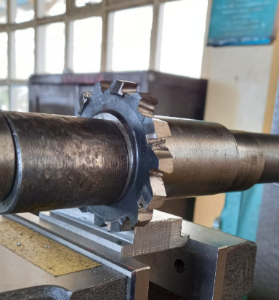
VELOCIDAD DE AVANCE
VELOCIDAD DE CORTE
RPM

- TABLA DE DATOS- PARÁMETROS DE CORTE (criterio 1.2)
En base al tipo de herramienta de corte, tipo de fresado y material de la pieza a utilizar, determina los valores de los parámetros de corte para realizar el fresado de las piezas 1 y 3, en la siguiente tabla.
PIEZA 1: ENGRANAJE RECTO |  | PIEZA 3: EJE CON CHAVETERO
VELOCIDAD DE CORTE [m/min] |  | VELOCIDAD DE CORTE [m/min]
VELOCIDAD DE AVANCE [mm/min] |  | VELOCIDAD DE AVANCE [mm/min]
RPM = $\frac{1000*Vc}{π*D}$ |  | RPM = $\frac{1000*Vc}{π*D}$

- TABLA DE DATOS – PARTE Y ACCESORIOS (criterio 1.3)
Menciona en la siguiente tabla, las partes y accesorios necesarios para fabricar la pieza 1 y 3.
PIEZA 1: ENGRANAJE RECTO | PIEZA 3: EJE CON CHAVETERO
PARTES Y ACCESORIOS UTILIZADOS PARA FABRICAR: | PARTES Y ACCESORIOS UTILIZADOS PARA FABRICAR:

